**Predlog rešenja**

**Tema:** **FITNES APLIKACIJA**



**Predmetni nastavnik: Studenti:**

**Saša Stamenović Lazar ilić**

**Ognjen Nikolić**

**Aleksandar Marković**

**Kragujevac 2023**

1. **UVOD**

Razvijamo inovativnu fitness aplikaciju koja će korisnicima omogućiti praćenje fizičke aktivnosti, planiranje personalizovanih treninga, vođenje ishrane i povezivanje sa zajednicom. Ova sveobuhvatna aplikacija integriše se sa uređajima za merenje otkucaja srca i brojanje koraka, pružajući korisnicima napredne alate za unapređenje njihovog fitnesa. Cilj je stvoriti korisnički prijateljsku platformu koja podržava zdrav način života i omogućava globalni rast i monetizaciju.

1. **PRIKAZ PROIZVODA**

Predložena fitness aplikacija će biti kompatibilna sa širokim rasponom platformi, uključujući Android i iOS operativne sisteme, čime se obezbeđuje pristup korisnicima putem pametnih telefona i tableta. Dodatno, aplikacija će podržavati integraciju sa različitim uređajima za merenje otkucaja srca i brojanje koraka, pružajući potpunu fleksibilnost korisnicima u odabiru svoje opreme. Ovaj pristup obezbeđuje da širok spektar korisnika može koristiti aplikaciju bez obzira na preferencije u korišćenju pametnih uređaja i njihovih funkcionalnosti.

1. **OGRANICENJA**

Rokovi razvoja I budzet:

* Planiramo završiti razvoj i implementaciju fitness do 1. Januara.
* Faza testiranja i eventualne korekcije treba da budu završene u narednih 2 nedelje.
* Aplikacija je usaglašena sa predviđenim budžetom za njen razvoj, obezbeđujući efikasan model finansiranja.

Raspoloživost resursa:

* Ograničeni smo resursima poput ljudskog kapaciteta i hardverske opreme.
* Za razvoj aplikacije koristićemo dostupne razvojne alate i platforme.

Tehnički zahtevi:

* Aplikacija će biti optimizovana za rad na pametnim telefonima sa Android i iOS operativnim sistemima.
* Kompatibilna će biti sa uređajima za merenje otkucaja srca i brojanje koraka koji podržavaju Bluetooth tehnologiju.

1. **INTERFEJS SISTEMA**

## Korisnički interfejs

Korisnicima se pruža opcija izbora između "Prijava" (za one koji već imaju nalog) i "Registracija" (za korisnike koji žele kreirati novi nalog). Klikom na odabrano dugme, korisnici će biti preusmereni na odgovarajuću formu.



1. **Sign Up forma**

Proces registracije novih korisnika podrazumeva unos osnovnih informacija, uključujući ime, e-mail adresu, šifru, kao i potvrdu unete šifre. Dodatno, forma za registraciju sadržaće opciju za proveru da li korisnik već poseduje nalog.

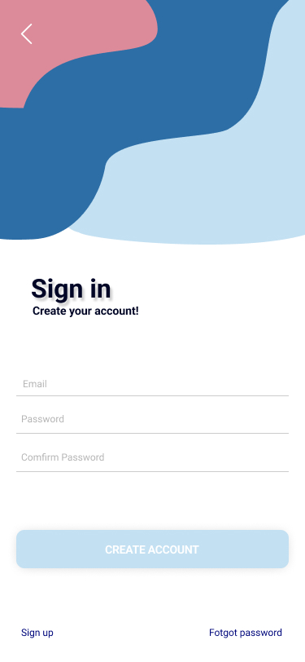

1. **Pregled mogucnosti nakon prijave**

Nakon uspešne prijave, korisnici će biti dočekani na početnoj strani aplikacije, gde im se pruža pregled različitih informacija i opcija prilagođenih njihovim potrebama. Ovaj deo aplikacije omogućava korisnicima da istraže i koriste različite funkcionalnosti.

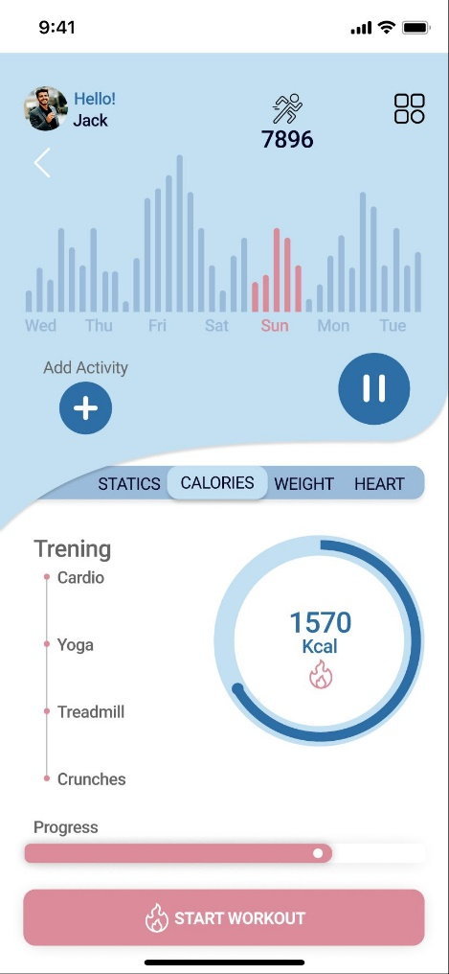

1. **Pracenje koraka**

Nakon sto se korisnik ulogovao ima opciju da vidi broj predjenih koraka gde moze videti i vroj predjenih koraka u toku nedelje

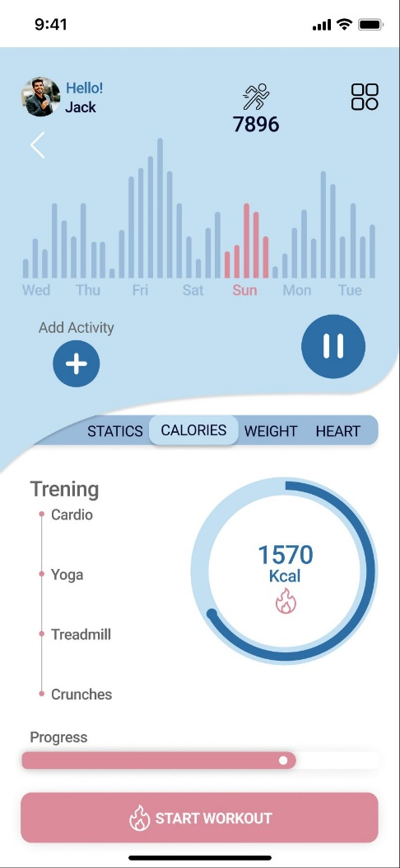

1. **Potrosene kalorije**

Na početnoj strani nakon prijave, korisnicima će biti omogućen uvid i u statistiku potrošenih kalorija tokom treninga, kao i pregled svih vrsta vežbi koje su izvršene. Takođe, korisnici ce moći da prate svoj progres, gde će moći videti koliko im je preostalo do dostizanja njihovih ciljeva.

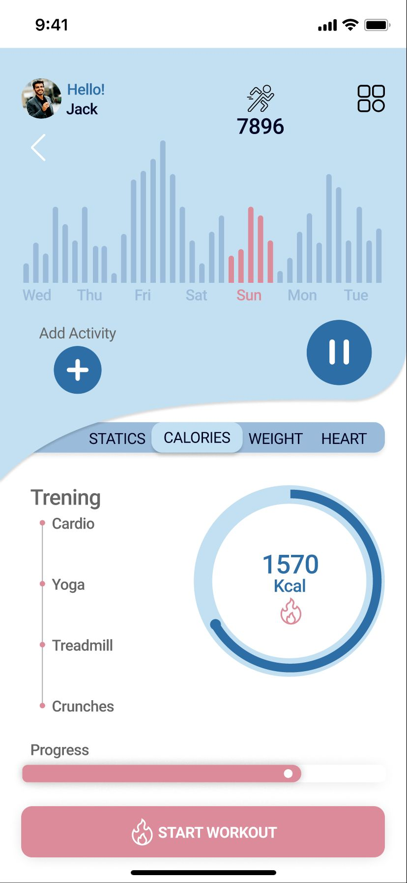

1. **Pracenje tezine**

Korisnicima je omogućeno praćenje njihove težine direktno kroz aplikaciju. Unose svoju težinu, a zatim je čuvaju, čime se informacije zadržavaju u okviru aplikacije. Pored toga, korisnici mogu pratiti svoj napredak u smislu težine, dobijajući vizualni prikaz koliko im je preostalo do ostvarivanja postavljenih ciljeva.

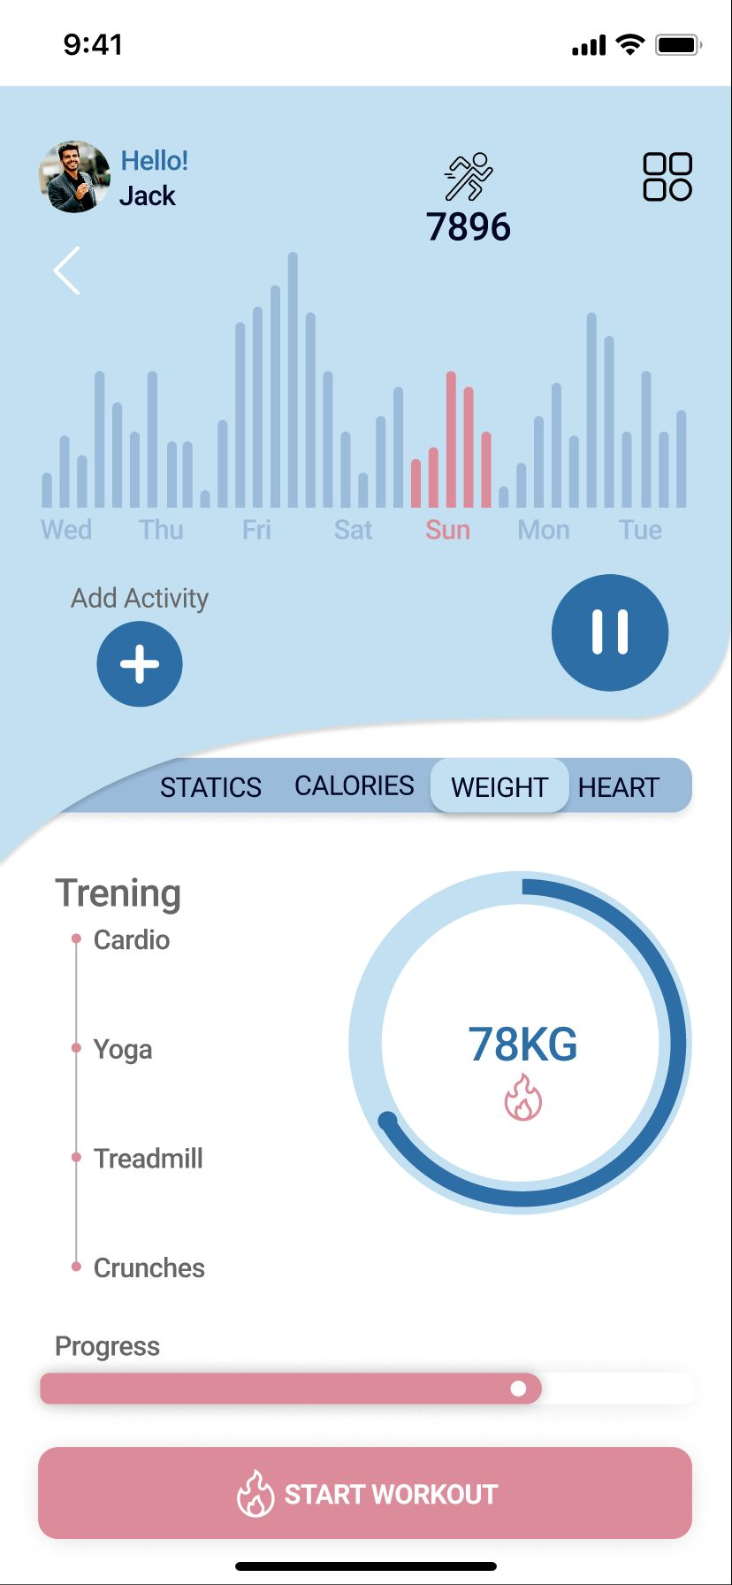

1. **Pregled Trening strane**

Kada korisnik klikne na "START WORKOUT", aplikacija će ga preusmeriti na novu stranicu gde će imati mogućnost izbora željenog tipa treninga. Na ovoj stranici, korisnik će moći pregledati dostupne vežbe za odabrani trening, sa informacijama o trajanju svake vežbe, ukupnom broju vežbi i procenjenim potrošenim kalorijama tokom treninga.

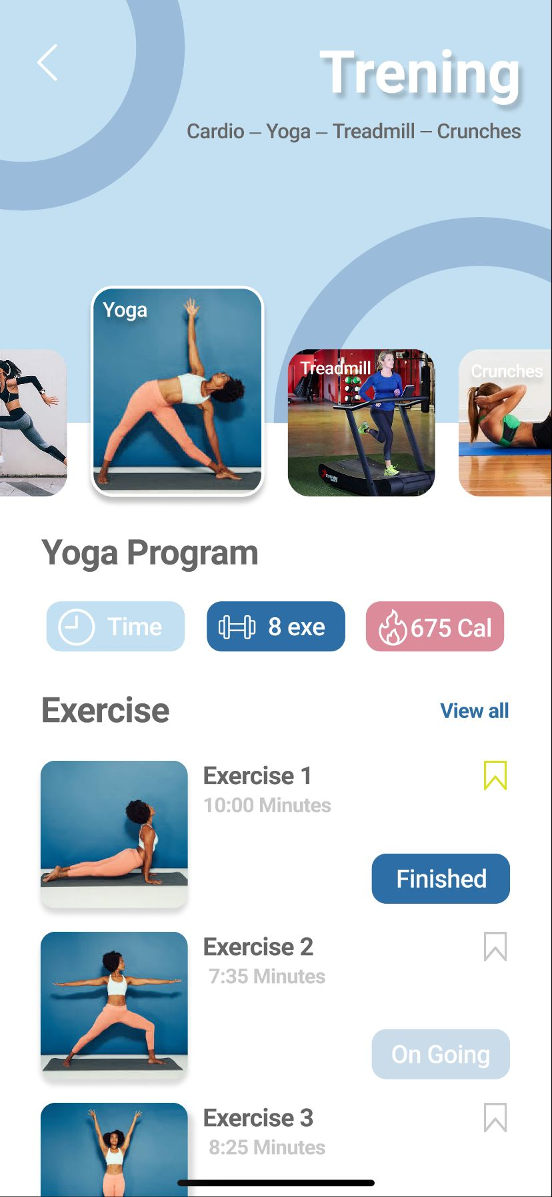

1. **Izbor tipa vezbi**

Korisnicima će biti omogućeno da biraju između četiri tipa vežbi : Cardio,Yoga,Treadmill,Crunches. Za svaki od ovih tipova, korisnici će imati pristup listi vežbi sa informacijama o trajanju vežbe i video snimku koji prikazuje pravilan izvođenje zadate vežbe. Ova funkcionalnost pruža korisnicima raznovrsne opcije treninga uz vizuelnu podršku za pravilno izvođenje vežbi.



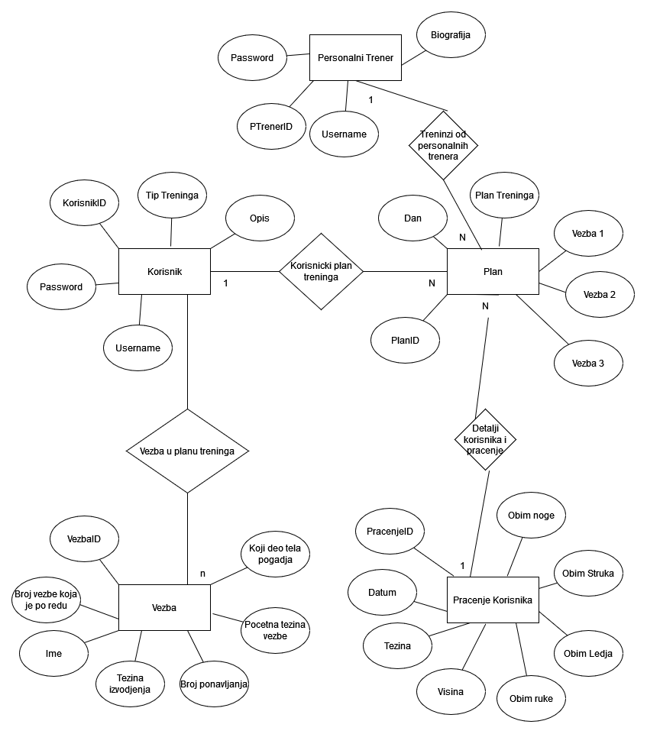**MOV Dijagram**

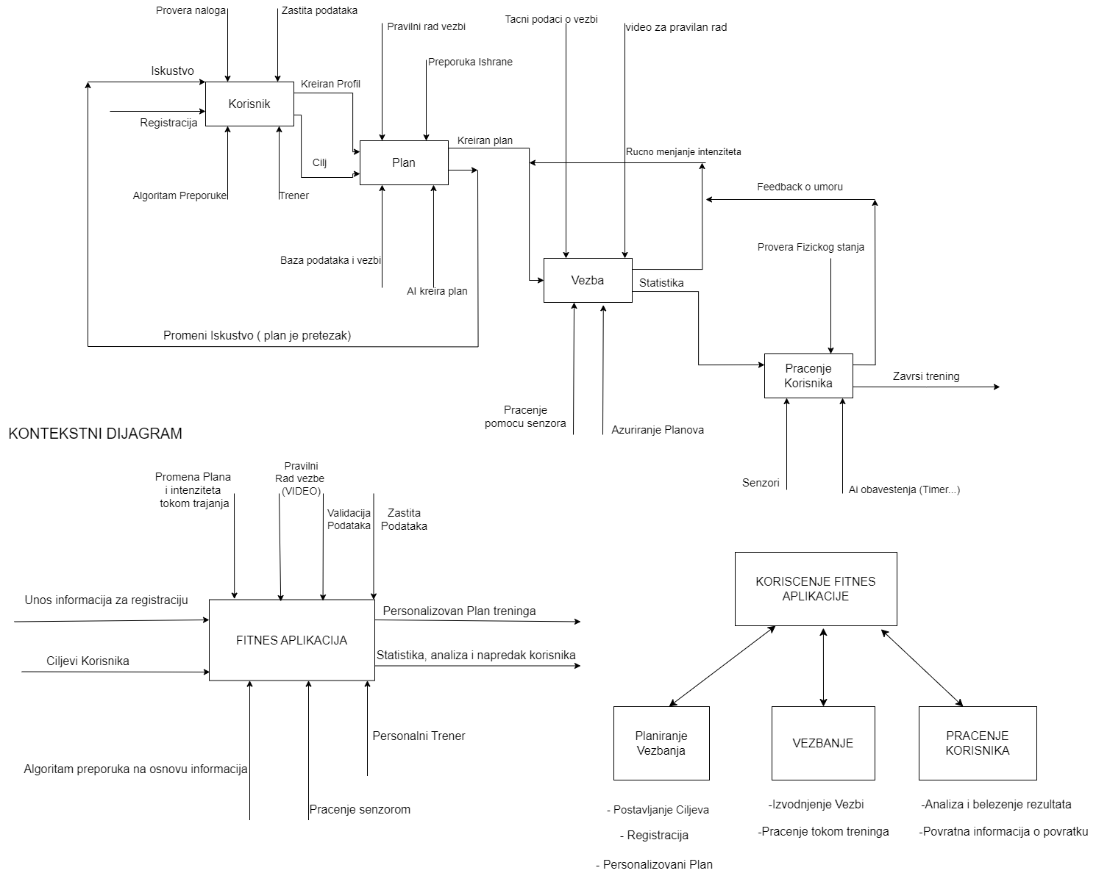**IDF0 DIjagram**

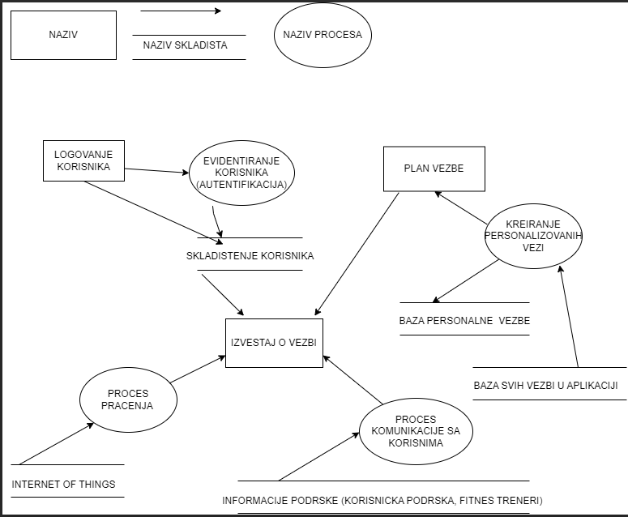**SSA Dijagram**